BỘ CÔNG THƯƠNG

**TRƯỜNG ĐẠI HỌC CÔNG NGHIỆP HÀ NỘI**

------------- 🙥🙥🕮🙧🙧 -------------



**BÁO CÁO TỔNG KẾT**

**ĐỀ TÀI SVNCKH NĂM HỌC 2024 - 2025**

**ĐỀ TÀI**

**NGHIÊN CỨU THƯ VIỆN THREE.JS VÀ XÂY DỰNG THỂ LOẠI TRÒ CHƠI RUN SURVIVAL**

***Giảng viên hướng dẫn***: Ths Mai Thanh Hồng

***Các thành viên tham gia:***

1. Phạm Minh Khương **– Chủ nhiệm – Lớp:** 2023DHKTPM01 **MSSV:** 2023600861
2. Đinh Văn Vượng **– Lớp:** 2023DHCNTT02 **MSSV:** 2023601501
3. Nguyễn Anh Đạt **– Lớp:** 2023DHKTPM01 **MSSV:** 2023601129
4. Giàng Seo Chính **– Lớp:** 2023DHCNTT03 **MSSV:** 2023602847

HÀ NỘI, Năm 2025

BỘ CÔNG THƯƠNG

**TRƯỜNG ĐẠI HỌC CÔNG NGHIỆP HÀ NỘI**

------------- 🙥🙥🕮🙧🙧 -------------



**BÁO CÁO TỔNG KẾT**

**ĐỀ TÀI SVNCKH NĂM HỌC 2024 - 2025**

**ĐỀ TÀI**

**NGHIÊN CỨU THƯ VIỆN THREE.JS VÀ XÂY DỰNG THỂ LOẠI TRÒ CHƠI RUN SURVIVAL**

***Giảng viên hướng dẫn:*** Ths Mai Thanh Hồng

***Các thành viên tham gia:***

1. Phạm Minh Khương **– Chủ nhiệm – Lớp:** 2023DHKTPM01 **MSSV:** 2023600861
2. Đinh Văn Vượng **– Lớp:** 2023DHCNTT02 **MSSV:** 2023601501
3. Nguyễn Anh Đạt **– Lớp:** 2023DHKTPM01 **MSSV:** 2023601129
4. Giàng Seo Chính **– Lớp:** 2023DHCNTT03 **MSSV:** 2023602847

HÀ NỘI, Năm 2025

# LỜI CẢM ƠN

Lời đầu tiên cho phép chúng em gửi lời cảm ơn sâu sắc tới các thầy cô trong Trường Công nghệ thông tin và Truyền thông - Trường Đại học Công Nghiệp Hà Nội. Những người đã hết mình truyền đạt và chỉ dẫn cho em những kiến thức, những bài học quý báu và bổ ích trong suốt những kỳ học vừa qua. Để hoàn thành được đề tài này, đặc biệt em xin được bày tỏ sự tri ân và xin chân thành cảm ơn giảng viên ThS. Mai Thanh Hồng người trực tiếp hướng dẫn, chỉ bảo em trong suốt quá trình học tập và nghiên cứu để hoàn thành đề tài này. Sau nữa, em xin gửi lời cảm ơn tới gia đình và bạn bè vì đã luôn bên cạnh khuyến khích, động viên, giúp đỡ cả về vật chất lẫn tinh thần cho em trong suốt quá trình học tập để em hoàn thành tốt việc học tập của bản thân. Trong quá trình nghiên cứu và làm đề tài, do năng lực, kiến thức, trình độ bản thân chúng em còn hạn chế nên không tránh khỏi những thiếu sót, chúng em mong nhận được sự thông cảm và những góp ý từ quý thầy cô. Chúng em xin chân thành cảm ơn!

Hà Nội, tháng năm

Nhóm sinh viên thực hiện

# MỤC LỤC

LỜI CẢM ƠN 1

MỤC LỤC 2

DANH MỤC HÌNH ẢNH 4

LỜI NÓI ĐẦU 6

CHƯƠNG 1: TỔNG QUAN VỀ ĐỀ TÀI 7

1.1. LÝ DO CHỌN ĐỀ TÀI 7

1.2. MỤC TIÊU CỦA ĐỀ TÀI 7

1.3. ĐỐI TƯỢNG VÀ PHẠM VI NGHIÊN CỨU 7

1.4. PHƯƠNG PHÁP NGHIÊN CỨU 8

CHƯƠNG 2: CƠ SỞ LÝ THUYẾT 9

2.1. TỔNG QUAN VỀ TRÒ CHƠI MÁY TÍNH 9

2.2. NGÔN NGỮ JAVASCRIPT 9

2.3. THƯ VIỆN THREEJS 9

2.4. VISUAL CODE STUDIO 10

CHƯƠNG 3: NỘI DUNG NGHIÊN CỨU 11

3.1. PHÂN TÍCH ĐỀ TÀI 11

3.1.1. Khái niệm game Endless Runner, Action 11

3.1.2. Kịch bản game 11

3.2. XÂY DỰNG GAME 11

3.2.1. Thiết kế game 11

3.2.2. Xây dựng nhân vật di chuyển 15

3.2.3. Xây dựng map 16

3.2.4. Hiển thị nhân vật 18

3.2.5. Xây dựng tính điểm cho nhân vật 19

3.2.6. Xử lý va chạm 21

3.3. DEMO GAME 26

3.3.1. Giao diện màn hình người chơi 26

3.3.2. Hướng dẫn chơi 26

3.3.3. Màn hình Gameplay 27

3.3.4. Màn hình Gameover 28

CHƯƠNG 4: KẾT LUẬN 29

4.1. KẾT QUẢ ĐẠT ĐƯỢC CỦA ĐỀ TÀI 29

4.2. CÁC HẠN CHẾ CỦA ĐỀ TÀI 29

4.3. HƯỚNG PHÁT TRIỂN CỦA ĐỀ TÀI 29

TÀI LIỆU THAM KHẢO 30

# DANH MỤC HÌNH ẢNH

Hình 3.1: Hoạt cảnh nhân vật người chơi 12

Hình 3.2: Các quái vật 12

Hình 3.3: Quái vật bé di chuyển 13

Hình 3.4: Quái vật lớn tấn công 13

Hình 3.5: Quái vật lớn di chuyển 13

Hình 3.6: Quái vật lớn sau khi bị hạ gục từ phía trước 13

Hình 3.7: Quái vật lớn bị hạ gục từ một phía 14

Hình 3.8: Vật cản chai thủy tinh và tường 14

Hình 3.9: Đạn và cây 14

Hình 3.10: Map chính 14

Hình 3.11 : Xây dựng sự kiện cho nhân vật 15

Hình 3.12 : Xây dựng di chuyển cho nhân vật 16

Hình 3.13: Map chính 17

Hình 3.14 : Chướng ngại vật và cổng hỗ trợ 17

Hình 3.15: Tải nhân vật 18

Hình 3.16: Khai báo biến các thông số 19

Hình 3.17: Điều kiện kết thúc game 20

Hình 3.18: Hàm multiBullet 20

Hình 3.19: Hàm multiSoldier 21

Hình 3.20: Tạo các khối bao quanh (Box3) 22

Hình 3.21: Giảm máu cúa quái vật và xóa đạn 22

Hình 3.22: Cập nhật HP nhân vật theo dạng Text 22

Hình 3.23: Xóa quái nếu hết máu 23

Hình 3.24: Trừ máu nhân vật và loại bỏ quái 23

Hình 3.25: Máu nhân vật <= 0 23

Hình 3.26: Nhân đạn khi chạm cộng 24

Hình 3.27: Cộng thêm nhân vật khi chạm cộng 25

Hình 3.28: Màn hình chờ 26

Hình 3.29: Giao diện người chơi 26

Hình 3.30: Màn hình gameplay 27

Hình 3.31: Màn hình Gameover 28

# LỜI NÓI ĐẦU

Lập trình game là một công việc đòi hỏi tính sáng tạo và sự đam mê to lớn. Lĩnh vực này đòi hỏi các yêu cầu về quản lý dự án, các công đoạn phát triển cơ bản như thiết kế, vận hành, kiểm thử, bảo trì, … Tuy nhiên dù cho ở bước nào, công việc lập trình game đều hỏi hỏi sự đam mê và nhiệt huyết. Lập trình game cũng là một lĩnh vực rất đa dạng và phức tạp, bao gồm nhiều khía cạnh khác nhau như lập trình, thiết kế đồ họa và âm thanh, và các kỹ năng mềm như giao tiếp, làm việc nhóm và quản lý thời gian.

Là các sinh viên khoa Công nghệ thông tin với sự tò mò các công nghệ làm game, cũng như mong muốn sử dụng các kiến thức của các môn học Kỹ thuật lập trình và Lập trình hướng đối tượng trong thực tế, chúng em đã cùng nhau nghiên cứu và tạo ra một game đơn giản mang tên Run Survival.

Nội dung của đề tài nghiên cứu bao gồm 4 chương:

**Chương 1: Tổng quan về đề tài:** Giới thiệu về đề tài, lý do, mục tiêu của đề tài, đối tượng, phạm vi và phương pháp nghiên cứu.

**Chương 2: Cơ sở lý thuyết:** Giới thiệu về trò chơi máy tính và các công cụ hỗ trợ nghiên cứu đề tài.

**Chương 3: Nội dung nghiên cứu:** Giới thiệu tổng quát, kịch bản, xây dựng game với các chức năng chi tiết và Demo game.

**Chương 4: Kết luận:** Những kết quả đạt được, những mặt hạn chế và hướng phát triển đề tài trong tương lai.

# CHƯƠNG 1: TỔNG QUAN VỀ ĐỀ TÀI

## LÝ DO CHỌN ĐỀ TÀI

Trong bối cảnh công nghệ web ngày càng phát triển, game trực tuyến trên trình duyệt trở thành xu hướng mới, thu hút lượng lớn người chơi nhờ tính dễ tiếp cận và không cần cài đặt. JavaScript cùng thư viện ThreeJS cho phép triển khai nhanh các ứng dụng 3D trực quan, trong đó game Run Survival là một ví dụ điển hình. Bên cạnh đó, sinh viên ngành Công nghệ thông tin cần trang bị kỹ năng thực tiễn thông qua việc xây dựng một sản phẩm hoàn chỉnh, từ khâu thiết kế đồ họa đến tối ưu hiệu năng và xử lý tương tác người dùng. Đề tài "Nghiên cứu và làm game Run Survival" vừa đáp ứng nhu cầu học tập, vừa tạo ra sản phẩm giải trí mang tính thử thách, giúp người chơi rèn luyện phản xạ và tư duy chiến lược.

## MỤC TIÊU CỦA ĐỀ TÀI

Mục tiêu chính:

* Xây dựng một trò chơi 3D đơn giản nhưng hấp dẫn, có cơ chế điều khiển linh hoạt và cấp độ độ khó tăng dần.
* Triển khai các chức năng quan trọng gồm di chuyển nhân vật, quản lý bản đồ, va chạm vật lý và hiển thị giao diện người dùng.

Mục tiêu phụ:

* Nâng cao kỹ năng lập trình JavaScript và làm quen với thư viện ThreeJS.
* Rèn luyện quy trình phát triển phần mềm: phân tích yêu cầu, thiết kế kiến trúc, cài đặt, kiểm thử và bảo trì.
* Tạo cơ sở để triển khai các dự án game web phức tạp hơn trong tương lai.

## ĐỐI TƯỢNG VÀ PHẠM VI NGHIÊN CỨU

**Đối tượng nghiên cứu:** Các kỹ thuật và thành phần chính trong phát triển game web 3D:

* Điều khiển và di chuyển nhân vật qua bàn phím.
* Xử lý va chạm giữa nhân vật và các chướng ngại vật.
* Tối ưu hóa hiệu năng render và quản lý bộ nhớ đồ họa.
* Thiết kế giao diện người dùng (UI) và cập nhật trạng thái trò chơi.

**Phạm vi:**

* Công nghệ: JavaScript ES6+, ThreeJS, HTML5, CSS3.
* Công cụ phát triển: Visual Studio Code, trình duyệt Chrome/Firefox.
* Không bao gồm các tính năng mạng đa người chơi, backend hay lưu trữ đám mây.
* Tập trung vào môi trường desktop; chưa hỗ trợ tương tác trên thiết bị di động.

## PHƯƠNG PHÁP NGHIÊN CỨU

* **Nghiên cứu tài liệu:** Tìm hiểu sách, bài báo, tutorial về JavaScript và ThreeJS.
* **Phân tích so sánh:** Đánh giá các game mẫu, tham khảo mô hình render và cơ chế va chạm trong game 3D.
* **Thiết kế và mô hình hóa:** Lập sơ đồ luồng, ERD cho dữ liệu game, phác thảo UI/UX.
* **Cài đặt theo mô-đun:** Xây dựng từng thành phần nhỏ (nhân vật, bản đồ, UI) rồi tích hợp.
* **Kiểm thử đơn vị và tích hợp:** Viết test cho chức năng di chuyển, va chạm, UI.
* **Thu thập phản hồi:** Thu thập ý kiến bạn bè, giảng viên qua demo và cải thiện liên tục.
* **Tối ưu hóa:** Sử dụng công cụ profiling trên trình duyệt để cải thiện tốc độ render và giảm thiểu rò rỉ bộ nhớ.

# CHƯƠNG 2: CƠ SỞ LÝ THUYẾT

## TỔNG QUAN VỀ TRÒ CHƠI MÁY TÍNH

Trò chơi máy tính (computer game) là một sản phẩm phần mềm giải trí cho phép người dùng tương tác với một môi trường ảo thông qua các thiết bị đầu vào như bàn phím, chuột, tay cầm. Các trò chơi có thể được phân loại theo thể loại (thể thao, nhập vai, giải đố, bắn súng, platform, v.v.), đồ họa (2D, 3D) và nền tảng (desktop, web, di động). Với sự phát triển của WebGL và JavaScript, game web 3D ngày càng trở nên phổ biến nhờ khả năng chạy trực tiếp trên trình duyệt mà không cần cài đặt. Điều này hỗ trợ tốt cho việc tiếp cận người dùng và dễ dàng cập nhật, phân phối nội dung.

## NGÔN NGỮ JAVASCRIPT

JavaScript là ngôn ngữ kịch bản đa năng, được thiết kế để chạy trong môi trường trình duyệt nhưng cũng có thể sử dụng ở phía máy chủ qua Node.js. Trong phát triển game web:

* Điều khiển logic game: JavaScript xử lý các luồng sự kiện đầu vào, cập nhật trạng thái nhân vật, quản lý vòng đời đối tượng.
* Xử lý sự kiện bất đồng bộ: Cơ chế callback và promise cho phép lập trình viên quản lý hiệu quả các tác vụ tải tài nguyên, nghe sự kiện người dùng và animation.
* Tương tác với API đồ họa: JavaScript giao tiếp trực tiếp với WebGL thông qua thư viện ThreeJS hoặc BabylonJS để render khung cảnh 3D.
* Cộng đồng và thư viện: Hệ sinh thái npm cung cấp hàng nghìn package hỗ trợ game (vật lý, âm thanh, animation), giúp rút ngắn thời gian phát triển.

## THƯ VIỆN THREEJS

ThreeJS là một thư viện JavaScript mã nguồn mở, xây dựng trên nền tảng WebGL cung cấp API dễ sử dụng để tạo và quản lý đồ họa 3D:

* Thiết lập cảnh (Scene): Cho phép khởi tạo không gian 3D, thêm đối tượng (Mesh), ánh sáng (Light) và camera.
* Vật liệu và kết cấu (Material, Texture): Hỗ trợ nhiều loại vật liệu (Phong, Standard, Physical) và ánh xạ kết cấu từ hình ảnh.
* Ánh sáng và đổ bóng: Cung cấp các loại ánh sáng (DirectionLight, PointLight, AmbientLight) và đổ bóng (shadow mapping) để tạo chiều sâu cho hình ảnh.
* Hỗ trợ hiệu ứng đặc biệt: Bao gồm post-processing (bloom, depth-of-field), particle system, shader tùy chỉnh.
* Tối ưu hóa: Cung cấp các công cụ quản lý bộ nhớ, nhóm đối tượng, kỹ thuật culling để nâng cao hiệu năng render.

## VISUAL CODE STUDIO

Visual Studio Code Visual Studio Code (VS Code) là một trình soạn thảo mã nguồn mở, kết hợp tính năng IDE nhẹ:

- IntelliSense: Gợi ý cú pháp, tự động hoàn thiện mã dựa trên tín hiệu trong file và thông tin từ thư viện.

- Debugging: Cho phép đặt breakpoint, theo dõi biến, step-through code JavaScript ngay trong trình duyệt hoặc Node.js.

- Extension Marketplace: Hơn 30.000 extension hỗ trợ đa dạng từ định dạng code, linting, Git, Docker, đến hỗ trợ ThreeJS snippets.

- Integrated Terminal & Git: Tích hợp sẵn terminal, Git cho phép chạy script build, kiểm soát phiên bản ngay trong editor.

- Workspace & Multi-root: Hỗ trợ quản lý nhiều dự án trong cùng workspace, cấu hình đồng nhất qua file settings.json.

Kết hợp JavaScript, ThreeJS và VS Code tạo thành bộ công cụ hoàn chỉnh giúp sinh viên dễ dàng tiếp cận, thiết kế và triển khai game **Run Survival** trên nền tảng web.

# CHƯƠNG 3: NỘI DUNG NGHIÊN CỨU

## PHÂN TÍCH ĐỀ TÀI

### Khái niệm game Endless Runner, Action

**Endless Runner** là thể loại game trong đó nhân vật tự động chạy liên tục và người chơi phải né tránh chướng ngại vật, thu thập vật phẩm để sống sót càng lâu càng tốt. Trò chơi kết thúc khi nhân vật va chạm hoặc bị bắt.

**Action** là thể loại game nhấn mạnh vào phản xạ nhanh và kỹ năng điều khiển. Người chơi chiến đấu, né tránh kẻ thù và vượt qua các thử thách trong môi trường 2D hoặc 3D. Game có nhịp độ nhanh và đa dạng phong cách, từ bắn súng đến phiêu lưu.

### Kịch bản game

**Tên Game:** RUN SIRVIVAL

**Thể loại:**

Endless Runner + Hành động bắn

**Bối cảnh:**

Một thành phố bị quái vật xâm chiếm sau khi một cảnh cổng địa ngục được mở ra từ 1 không gian khác. Người dân vào vai một chiến binh được cường hóa và trang bị các vũ khí và công nghệ, có nhiệm vụ vừa chạy thoát, vừa tiêu diệt quái vật để tìm ra tâm điệm của cuộc xâm lược

**Lối chơi chính:**

Nhân vật chạy liên tục về phía trước, người chơi dùng các nút điều hướng để di chuyển giữa các làn hoặc sử dụng kĩ năng nhằm tiêu diệt quái vật.

Khi nhân vật bị quái vật đánh thì nhân vật bị mất máu, nếu bị mất máu quá nhiều thì kết thúc trò chơi

## XÂY DỰNG GAME

### Thiết kế game

Nhân vật chính và hiệu ứng của nhân vật chính:

* + Sử dụng phần mềm Blender để thiết kế các mô hình (model) quái vật, cũng như các hoạt cảnh (animation) cho chúng.
  + Nhân vật người chơi là nhân vật mà người chơi điều khiển để tránh chướng ngại vật và tiêu diệt các con quái vật.
  + Quái vật bé (đỏ) là các đơn vị kẻ địch xuất hiện liên tục nhằm cản trở người chơi. Loại quái vật này có lượng máu và sát thương bằng 1.
  + Quái vật lớn (xanh) xuất hiện theo từng giai đoạn trong mỗi màn chơi. Chúng có chỉ số sát thương và máu cao hơn, được điều chỉnh tăng dần theo thời điểm xuất hiện.
  + Các hoạt cảnh chuyển động của quái vật được xây dựng bằng hệ thống xương (skeleton) dạng hình người trong Blender. Các khung xương được điều chỉnh thủ công theo từng khung hình để tạo ra chuyển động mượt mà cho mô hình.

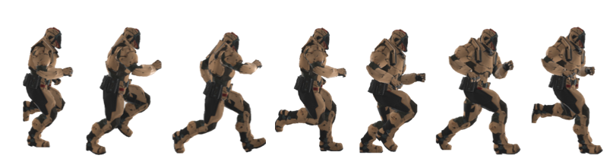

Hình 3.1: Hoạt cảnh nhân vật người chơi

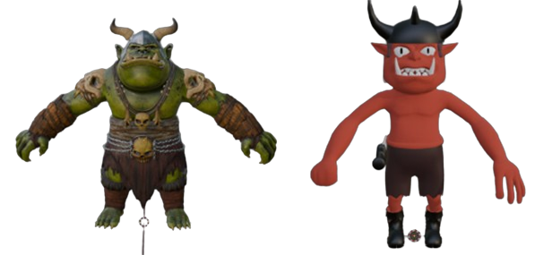

Hình 3.2: Các quái vật

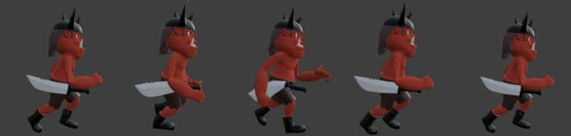

Hình 3.3: Quái vật bé di chuyển

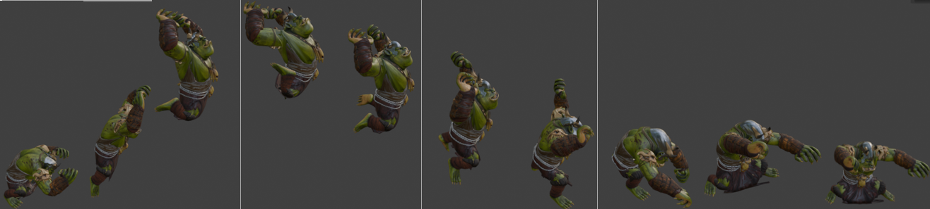

Hình 3.4: Quái vật lớn tấn công

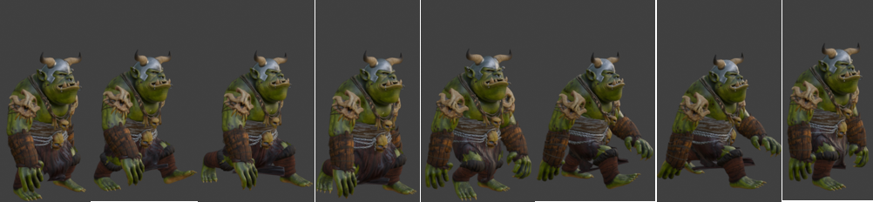

Hình 3.5: Quái vật lớn di chuyển

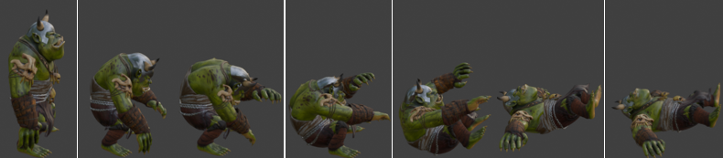

Hình 3.6: Quái vật lớn sau khi bị hạ gục từ phía trước

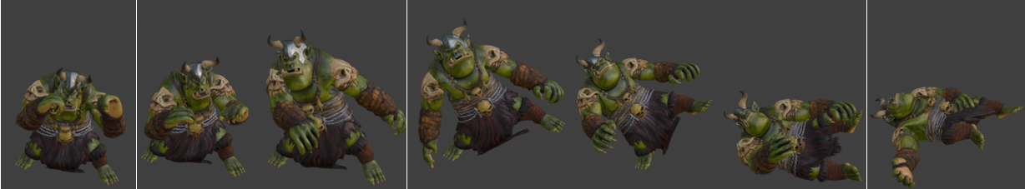

Hình 3.7: Quái vật lớn bị hạ gục từ một phía

Các vật thể phụ:



Hình 3.8: Vật cản chai thủy tinh và tường

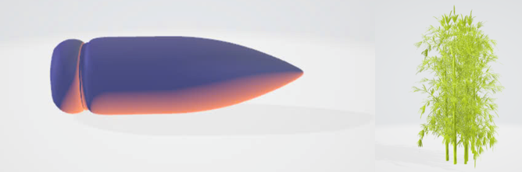

Hình 3.9: Đạn và cây

Các map game:

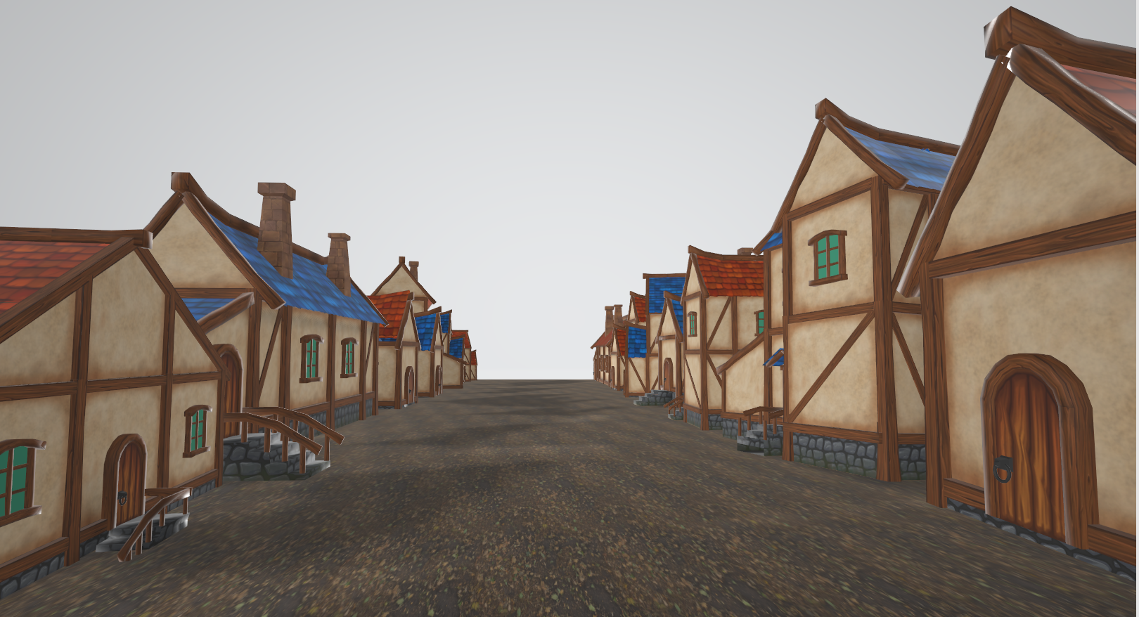

Hình 3.10: Map chính

### Xây dựng nhân vật di chuyển

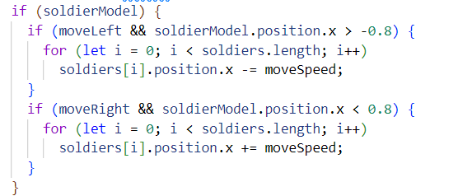

Hình 3.11 : Xây dựng sự kiện cho nhân vật

Hàm initEvents() có nhiệm vụ khởi tạo và gắn hai bộ lắng nghe (event listeners) để theo dõi các phím được nhấn và thả trên bàn phím, từ đó cập nhật trạng thái di chuyển và điều khiển chung của game:

* **Lắng nghe (keydown)**
  + - Khi người chơi nhấn phím, callback sẽ được gọi với đối tượng event.
    - Nếu event.code === "Space", dòng lệnh (isMoving = !isMoving); sẽ đảo ngược trạng thái chạy/tạm dừng của game.
    - Nếu nhấn phím mũi tên trái ("ArrowLeft"), gán moveLeft = true để báo hiệu nhân vật nên di chuyển sang trái.
    - Nếu nhấn phím mũi tên phải ("ArrowRight"), gán moveRight = true để báo hiệu nhân vật nên di chuyển sang phải.
* **Lắng nghe (keyup)**
* Khi người chơi nhả phím, callback sẽ được gọi tương tự.
* Nếu thả phím mũi tên trái, gán moveLeft = false để dừng việc di chuyển sang trái.
* Nếu thả phím mũi tên phải, gán moveRight = false để dừng việc di chuyển sang phải.
* Nhờ vậy, trong vòng lặp animate() bạn chỉ cần kiểm tra các biến moveLeft/moveRight để tính toán việc dịch chuyển nhân vật, và isMoving để quyết định có tiếp tục cập nhật logic (như di chuyển, va chạm, bắn đạn…) hay không.

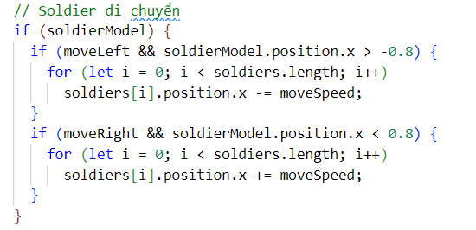

Hình 3.12 : Xây dựng di chuyển cho nhân vật

* **Trong vòng animate(): di chuyển nhân vật**
* soldierModel: model gốc của người chơi (lưu vị trí tham chiếu).
* soldiers[]: mảng các bản sao (clone) của soldierModel, để khi có portal “sinh” thêm quân, tất cả đều di chuyển đồng bộ.
* Kiểm tra moveLeft/moveRight (đã set ở bước initEvents) và ràng buộc biên (-0.8 ≤ x ≤ 0.8).
* Với mỗi phần tử trong soldiers (bao gồm cả bản gốc), cộng/trừ moveSpeed vào position.x để chạy sang trái/phải.
* Khi người chơi nhấn giữ phím ←/→, mọi quân lính (bao gồm bản chính và các bản clone) sẽ cùng trượt đều trên trục X với tốc độ moveSpeed, và dừng lại ngay khi nhả phím hoặc chạm biên.

### Xây dựng map

Map được lấy bối cảnh là một thị trấn nhỏ ở vùng sa mạc, với các ngôi nhà ở 2 bên và có con đường ở giữa, người chơi sẽ di chuyển và gặp các quái vật ở đường, nhiệm vụ của người chơi là tiêu diệt các quái vật để đến được đích đên cuối cùng.

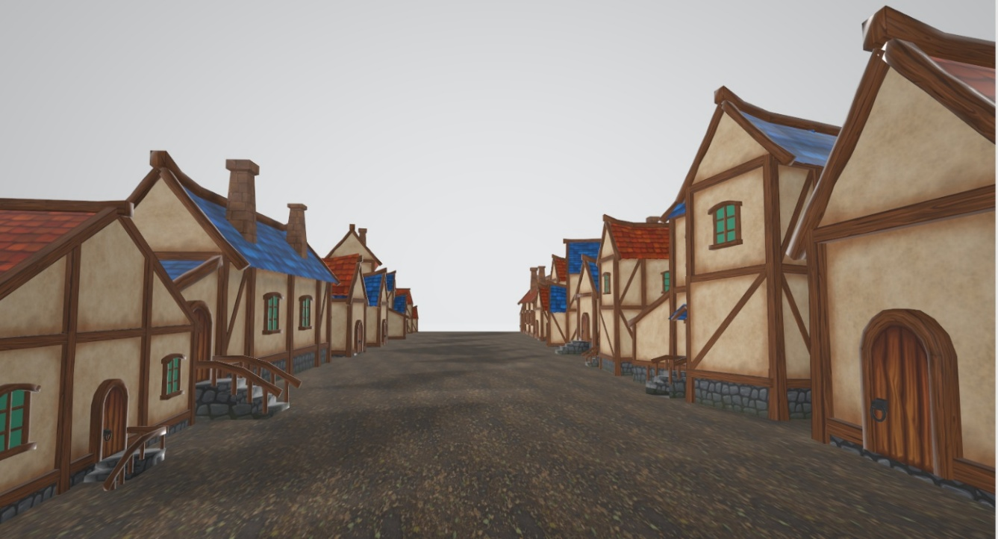

Hình 3.13: Map chính

Bên cạnh đó trên đường di chuyển còn có các cổng hỗ trợ người dùng giúp tăng thêm nhân vật hoặc tăng thêm lượng đạn, và cũng có các chướng ngại vật giúp nhận thêm các kĩ năng của người chơi.



Hình 3.14 : Chướng ngại vật và cổng hỗ trợ

### Hiển thị nhân vật

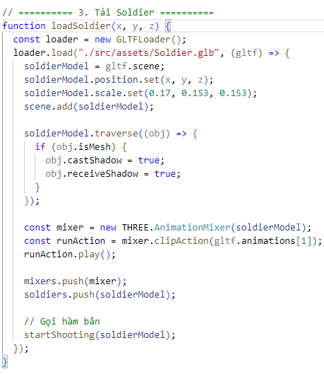

Hình 3.15: Tải nhân vật

Nhân vật được tải từ tệp mô hình 3D định dạng .glb thông qua thư viện GLTFLoader của Three.js. Sau khi được tải, mô hình được thêm vào cảnh (scene) và định vị tại tọa độ xác định bởi các tham số đầu vào (x, y, z).

Mô hình nhân vật được điều chỉnh tỉ lệ để phù hợp với môi trường trò chơi bằng cách sử dụng scale.set().

Các thuộc tính “shadow” giúp mô hình tương tác chân thực hơn với ánh sáng và bóng đổ trong không gian 3D.

Để tạo chuyển động sống động cho nhân vật, hệ thống sử dụng AnimationMixer để phát hoạt cảnh chuyển động có sẵn trong mô hình. Cụ thể, hành động "chạy" (run) được kích hoạt từ tập hợp các animation clip đi kèm mô hình.

Ngoài ra, còn có hàm startShooting() tạo cho nhân vật bắn đạn, từ đó tạo nên tính tương tác chiến đấu cho nhân vật.

### Xây dựng tính điểm cho nhân vật

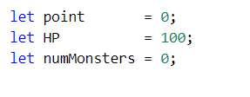

Hình 3.16: Khai báo biến các thông số

* **Hạ quái và cộng điểm** (bullet_monster)

Mỗi khi một viên đạn va vào bounding-box của quái:

+ Giảm máu quái (numberPoint[i].userData.textValue -= multiDamage)

+ Cập nhật lại TextGeometry hiển thị HP của quái.

+ Nếu quái hết máu (≤ 0): point++, cập nhật document.getElementById('point').textContent = point; Xóa mesh quái và số HP tương ứng khỏi scene, khỏi mảng monsterModels & numberPoint.

* **Quái lọt qua đội lính → trừ mạng**

Kiểm tra nếu monster.position.z >= 3.2 (quái đã chạy qua vị trí lính):

+ Giảm HP -= 5

+ Cập nhật document.getElementById('HP').textContent = HP;

+ Xóa luôn quái đó khỏi scene và mảng tương ứng.

* **Quái đụng lính → mất 1 soldier** (soldier_Monster)

Từng soldiers[j] có bounding-box va chạm với monsterModels[i]:

+ Xóa quái và soldier khỏi scene

+ Dừng bắn tại solider bị xóa clearInterval(soldiers[j].userData.shootingInterval)

+ Loại bỏ khỏi mảng monsterModels, numberPoint, soldiers

Nếu sau đó soldiers.length === 0, không còn lính nào → game over.

* **Kiểm tra điều kiện kết thúc** (check_lengthOfModels)

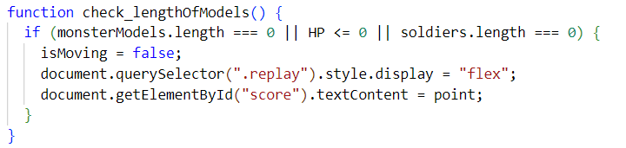

Hình 3.17: Điều kiện kết thúc game

+ Nếu số quái còn lại trong thế giới = 0 thì endgame.

+ Nếu máu mà nhân vật = 0 thì endgame

+ Nếu không còn nhân vật nào trên thế giới thì endgame

+ Mỗi frame, sau khi xử lý va chạm và di chuyển, gọi check_lengthOfModels() để hiển thị màn “Play Again” và điểm cuối cùng.

* **Cổng “×N”** (portalModel)

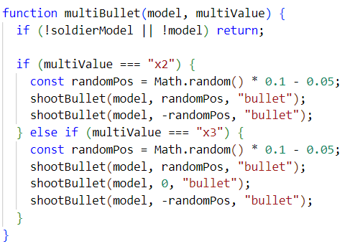

Hình 3.18: Hàm multiBullet

Khi **đạn** chạm phải cổng có portal.text = "xN":

+ Xóa viên đạn gốc.

+ Gọi multiBullet(bulletMesh, portal.text) để **phát sinh thêm N viên** đạn mới (chia đều góc lệch nhỏ).

* **Cổng “+M”** (plusPortalModel)

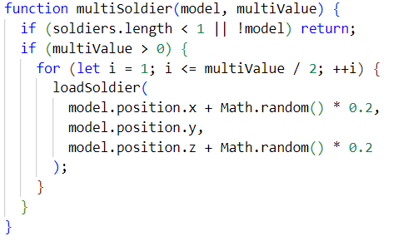

Hình 3.19: Hàm multiSoldier

Khi **đạn** chạm cổng có numberPointPlusPortal[i].userData.textValue = M:

+ Xóa viên đạn gốc.

+ Tăng bộ đếm userData.textValue++ mỗi lần đạn va chạm, rồi cập nhật lại TextGeometry để hiển thị số đạn đã bắn vào cổng.

Khi **soldier** (bản thân hoặc clone) di chuyển qua cổng “+M”:

+ Đọc giá trị M = numberPointPlusPortal[i].userData.textValue (số đạn đã tích lũy).

+ Gọi multiSoldier(soldier, M) để **sinh thêm M soldier** (clone) xung quanh vị trí cổng.

+ Xóa cổng và TextMesh khỏi scene để không lặp lại.

### Xử lý va chạm

Hệ thống trò chơi sử dụng kỹ thuật phát hiện va chạm hình hộp (bounding box collision detection) để xác định sự tương tác giữa các đối tượng trong môi trường 3D, bao gồm: nhân vật, quái vật, đạn và cổng (portal). Sử dụng phương thức “.intersectsBox()” để phát hiện va chạm.

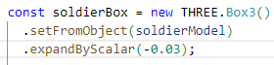

Hình 3.20: Tạo các khối bao quanh (Box3)

* **Va chạm giữa đạn và quái vật**
* Mỗi viên đạn được kiểm tra xem có giao nhau với vùng bao của từng quái vật không. Nếu xảy ra va chạm:
* Giảm chỉ số máu (HP) của quái vật.

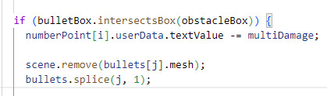

Hình 3.21: Giảm máu cúa quái vật và xóa đạn

* Cập nhật hình ảnh văn bản số HP (dưới dạng TextGeometry).

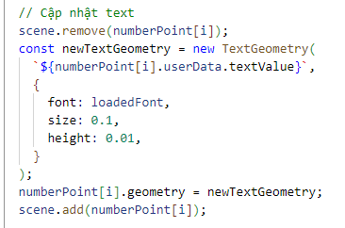

Hình 3.22: Cập nhật HP nhân vật theo dạng Text

* Nếu máu ≤ 0, quái vật sẽ bị loại khỏi cảnh (scene), điểm số được cộng thêm.

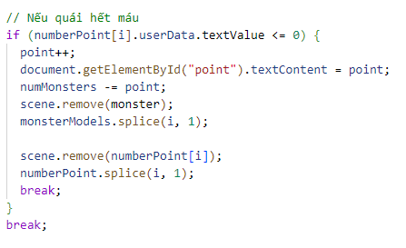

Hình 3.23: Xóa quái nếu hết máu

* **Va chạm giữa quái vật và nhân vật**
* Quái vật tiến đến gần vị trí của nhân vật. Nếu va chạm được phát hiện:
* Nhân vật bị trừ máu (HP).
* Quái vật và số máu tương ứng bị loại khỏi môi trường.

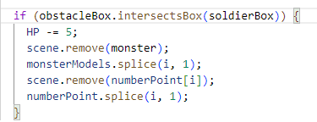

Hình 3.24: Trừ máu nhân vật và loại bỏ quái

* Ngoài ra, nếu số điểm đạt được bằng với số lượng quái vật hoặc máu nhân vật ≤ 0, trò chơi kết thúc và hiển thị nút chơi lại.

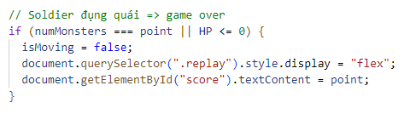

Hình 3.25: Máu nhân vật <= 0

* **Va chạm với cổng**
* Cổng dịch chuyển là yếu tố đặc biệt có thể tương tác với cả đạn và nhân vật:
* Khi đạn chạm cổng: hiệu ứng bắn đa hướng được kích hoạt bằng cách gọi hàm multiBullet(), giúp tăng số lượng đạn bắn ra.

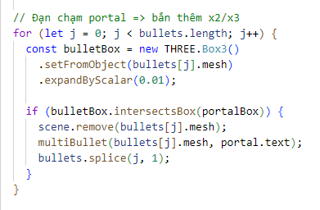

Hình 3.26: Nhân đạn khi chạm cộng

* Khi nhân vật chạm cổng: hệ thống sẽ tạo thêm một bản sao nhân vật bằng cách gọi multiSoldier() (ví dụ: +2 số lượng), nhằm tăng cường sức mạnh chiến đấu.

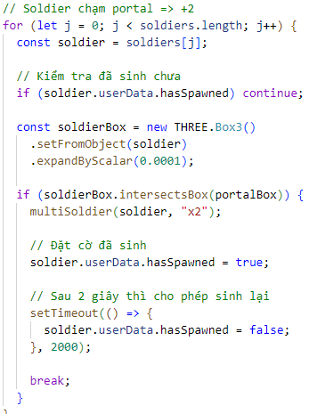

Hình 3.27: Cộng thêm nhân vật khi chạm cộng

- Để tránh sinh trùng lặp liên tục, mỗi nhân vật được đánh dấu trạng thái hasSpawned, giúp hạn chế việc nhân bản trong khoảng thời gian nhất định (ví dụ: 2 giây).

- Để tránh sinh trùng lặp liên tục, mỗi nhân vật được đánh dấu trạng thái hasSpawned, giúp hạn chế việc nhân bản trong khoảng thời gian nhất định (ví dụ: 2 giây).

## DEMO GAME

### Giao diện màn hình người chơi

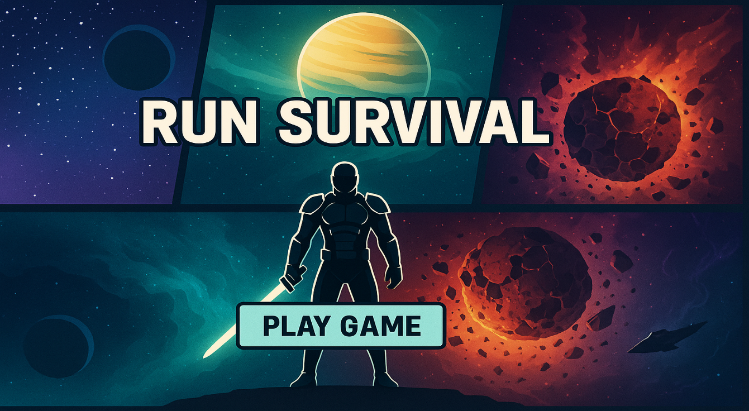

Hình 3.28: Màn hình chờ

### Hướng dẫn chơi

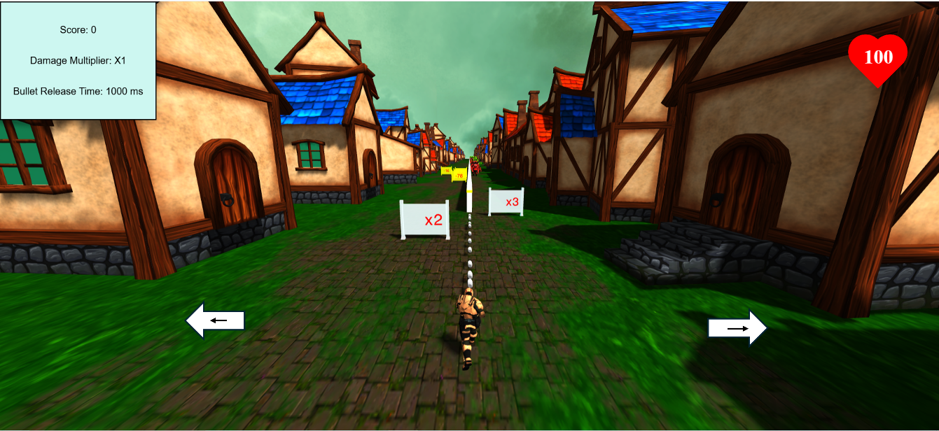

Hình 3.29: Giao diện người chơi

* Người chơi được phép ấn nút **←** và **→** trên bàn phím (hoặc các phím tương đương trên giao diện cảm ứng) để di chuyển nhân vật sang trái hoặc sang phải, từ đó điều hướng đường bay của viên đạn sao cho trúng các “cổng” (x2, x3…) để tăng bội số sát thương, các “cổng” (+xx) để cộng thêm nhân vật để bắn hoặc trực tiếp nhắm bắn vào quái vật.
* Mục tiêu của người chơi là cố gắng tiêu diệt hết toàn bộ quái vật xuất hiện dọc theo đường chạy.
* Khi tất cả quái vật bị tiêu diệt, màn chơi hiện tại sẽ kết thúc và tự động mở khóa màn chơi tiếp theo.
* Nếu người chơi bỏ lỡ quá nhiều viên đạn hoặc bị trúng đòn quá nặng (hết thanh máu), trò chơi sẽ kết thúc và hiển thị màn hình tổng kết.

### Màn hình Gameplay

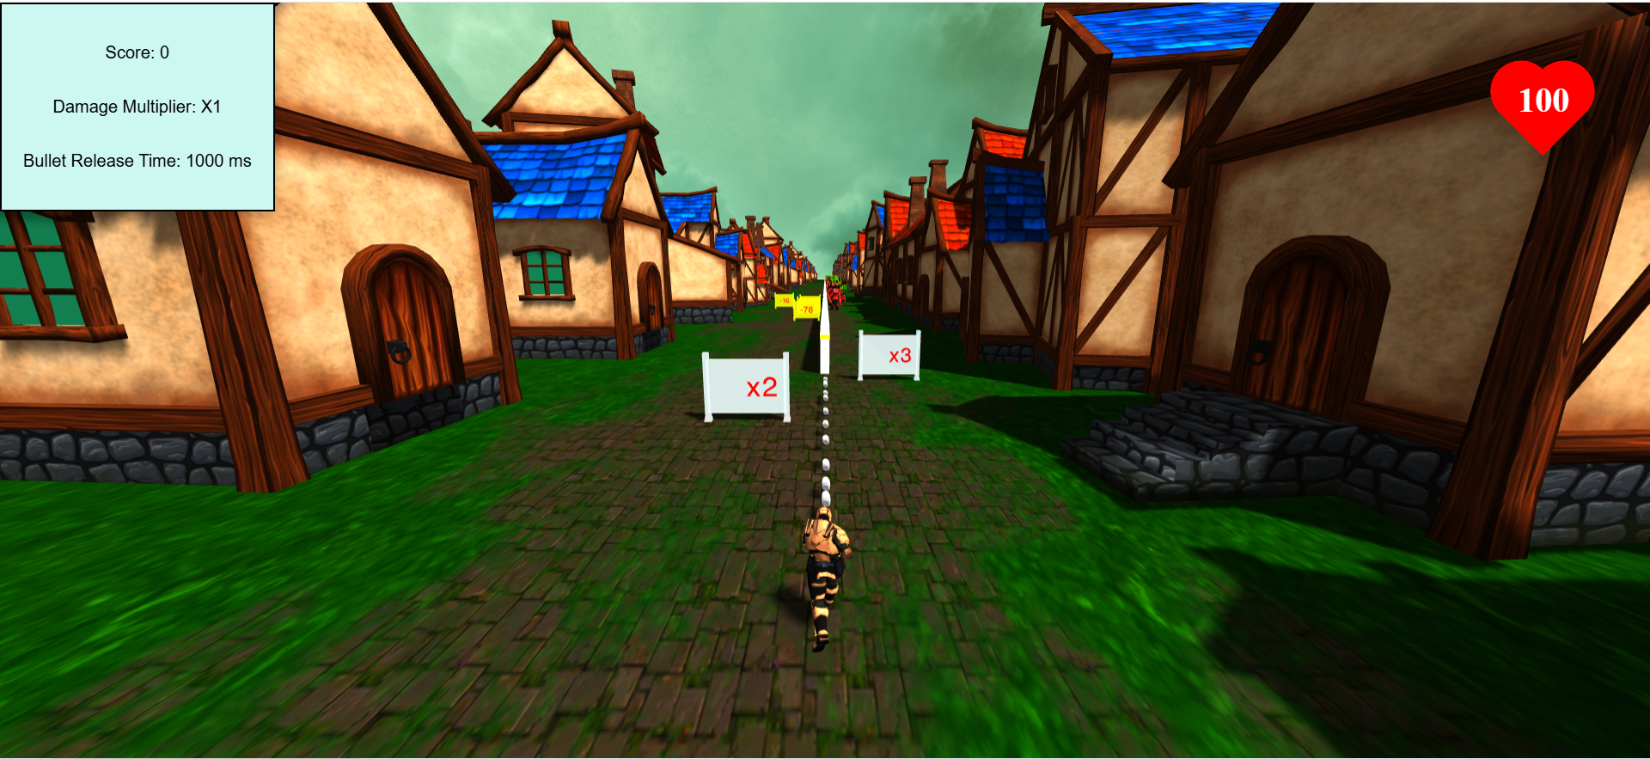

Hình 3.30: Màn hình gameplay

### Màn hình Gameover

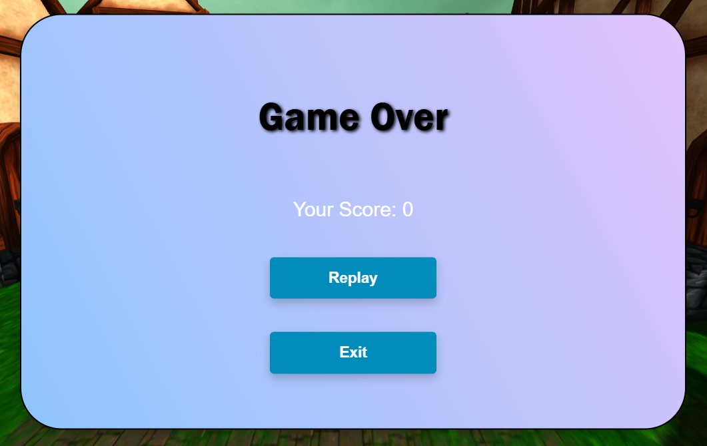

Hình 3.31: Màn hình Gameover

# CHƯƠNG 4: KẾT LUẬN

## KẾT QUẢ ĐẠT ĐƯỢC CỦA ĐỀ TÀI

* Trình bày được tổng quan về các công cụ sử dụng: Ngôn ngữ lập trình Javascript, JavaScript ES6+, ThreeJS, HTML5, CSS3.
* Hiểu được cách làm game bằng các công cụ trên.
* Xử lý hình ảnh, hoạt cảnh (animation) cho các đối tượng trong game bằng Blender
* Xử lý được va chạm của các đối tượng trong game.
* Xử lý các thao tác của người dùng.
* Xử lý, thiết kế được các đối tượng trong game.

## CÁC HẠN CHẾ CỦA ĐỀ TÀI

* Còn nhiều chức năng chưa được hoàn thiện.
* Chưa nắm bắt và xử lý được hết các lỗi phát sinh.
* Một số thao tác nhân vật chưa được mượt mà.
* Đôi lúc game bị giật lag khi chơi.

## HƯỚNG PHÁT TRIỂN CỦA ĐỀ TÀI

* Phát triển tiếp các chức năng chưa hoàn thiện.
* Tối ưu hiệu suất, tránh gây giật lag khi chơi.
* Tìm và sửa các lỗi phát sinh.
* Tối ưu animation và các sự kiện để nhân vật và game được vận hành một cách mượt mà.
* Bổ sung các tính năng và map, nhân vật mới.

# TÀI LIỆU THAM KHẢO

[1] Three.js Documentation. “Three.js Documentation,” <https://threejs.org/docs>, [Truy cập ngày: 16/05/2025].

[2] D. Flanagan, *JavaScript: The Definitive Guide*, O’Reilly Media, 2020.

[3] Blender Foundation, “Blender Manual,” <https://docs.blender.org/manual>, [Truy cập ngày: 16/05/2025].

[4] MDN Contributors, “WebGL API” & “JavaScript Guide,” *MDN Web Docs*, <https://developer.mozilla.org>, [Truy cập ngày: 16/05/2025].